  - 二维安卓应用 核对稿

OurCampus校园应用佐证材料
把校园信息连到地点和操作。作品以二维地图为入口，AUV整理用户描述，系统核对地点，再提供查看与导航入口。本稿用实际代码校验和对照示例解释技术优势。
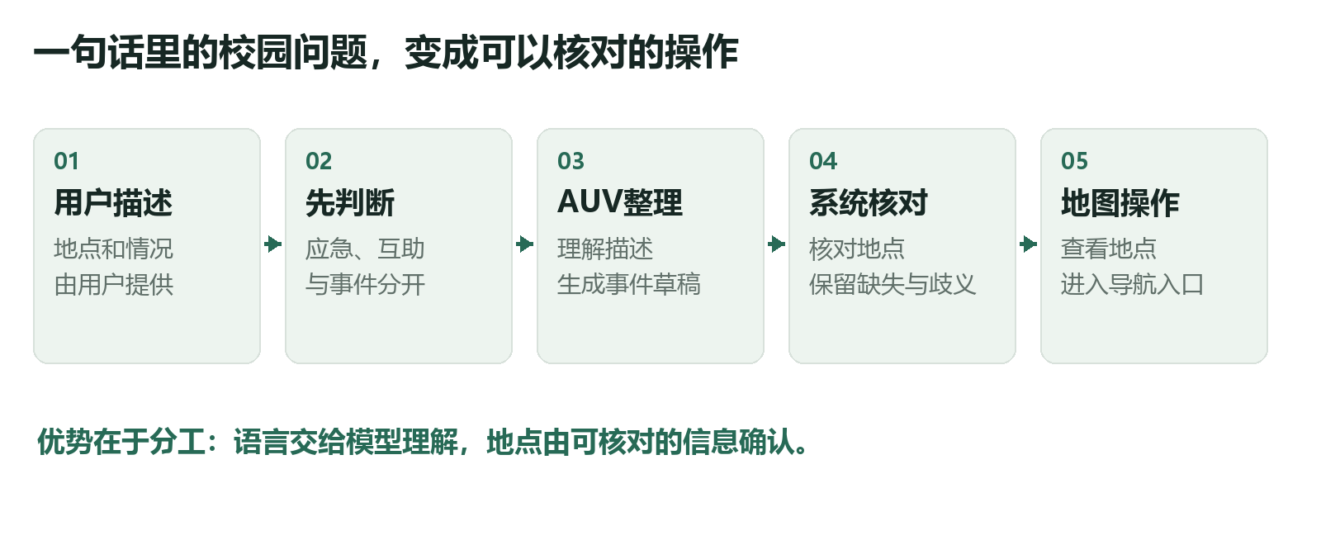
图1 当前应用的技术分工
表1 本轮已取得的证据
对象 | 结果 | 证明什么
地点目录 | 前端与网关均为68项 | 地点编号和显示名称已统一
离线校验 | 236/240项通过 | 核对、分流、资料传递与异常处理
前端回归 | 103/103通过 | 当前受测代码符合更新后的约定
用户体验 | 16 份反馈 / 14 份授权 | 功能 3.64、指引 3.43、回复 3.29；8 人愿意再使用

模型在线评测已补入本稿附录，记录分项能力、失败样例与响应耗时；16 份真实用户在线体验反馈已采集完成，其中 14 份授权用于竞赛材料，相关分项评分、使用意愿与质性反馈已补入“任务体验”章节。原有离线校验不作为模型准确率。

  - 产品形态

二维地图是实际服务入口
从地点搜索、详情卡片到导航入口，用户在同一应用中继续操作。AUV也可返回地点卡片，减少“问完后还要重新找地方”的切换。
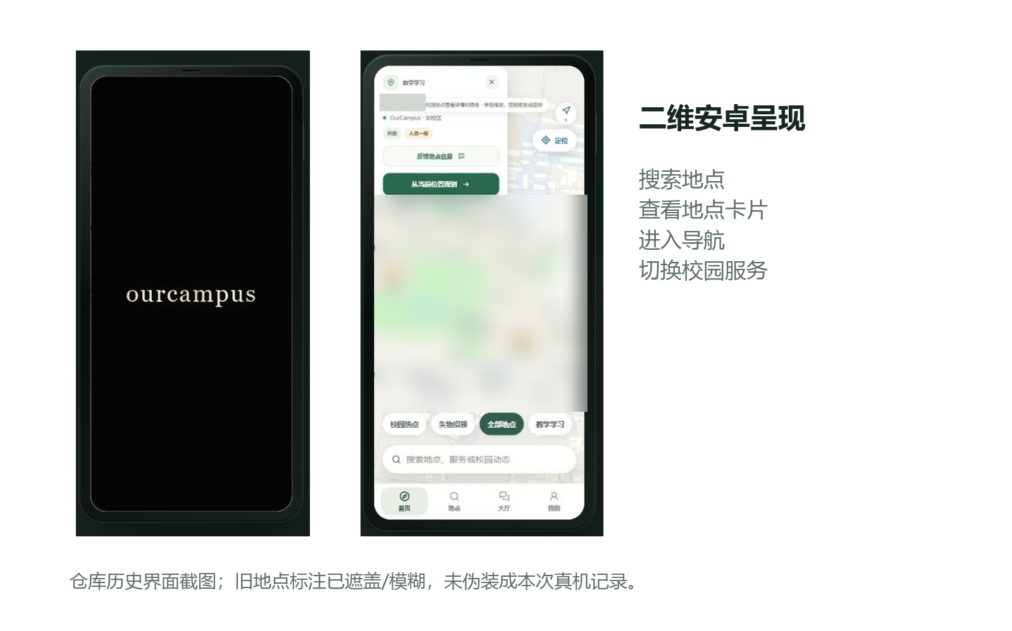
图2 仓库历史界面局部展示 旧地点标注已遮盖和模糊
图2仅说明留存的界面形态，不作为本次实体手机验收。当前源码已更新，历史1.7安装包未在本机重新构建；正式截图应来自待验收的新包。

  - 优势一 地点可靠

先核对地点 再提供操作
“模型给了一个地名”不等于“用户说的是这个地方”。当前系统仅接受原文可明确匹配的地点，或用户手动选择的地点。无地点时留空，多地点时提示选择。
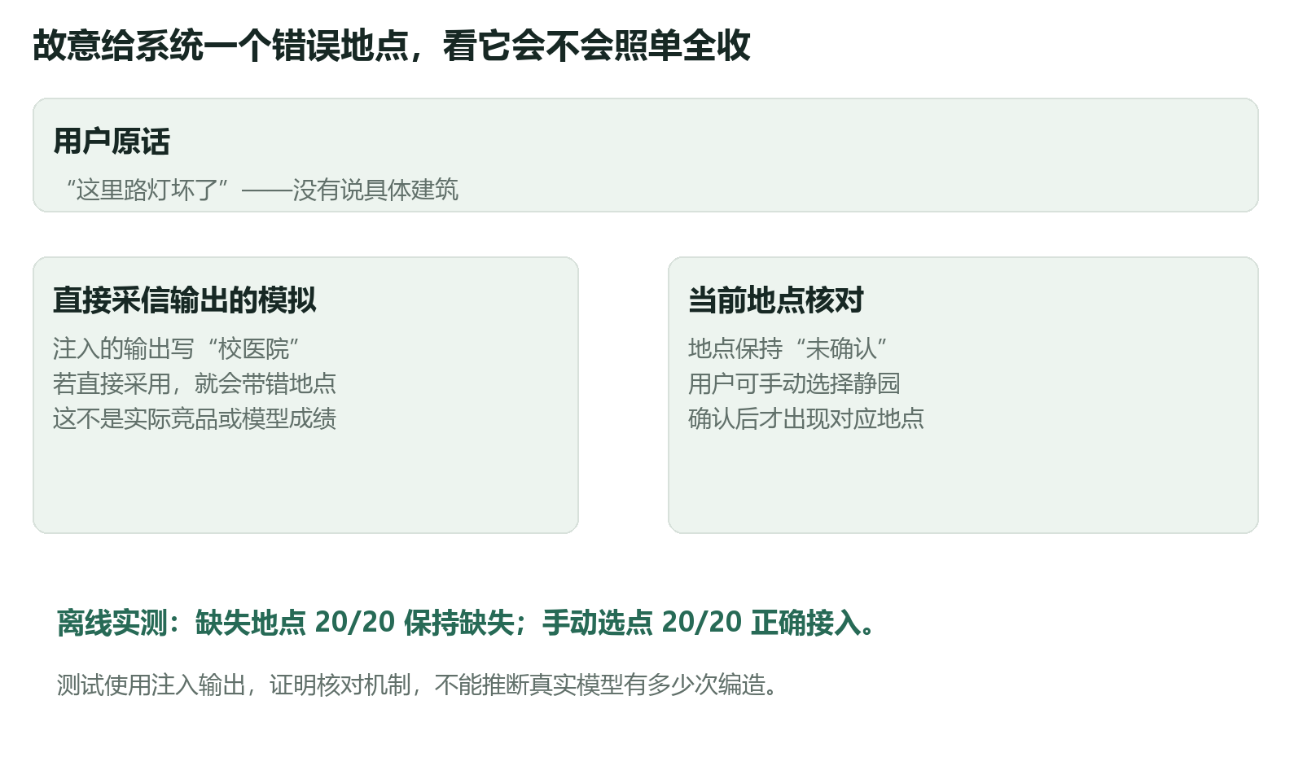
图3 错误地点注入实验 直接采信一侧为处理方式模拟
原始注入内容和实际接受结果见评测包。模型的摘要与建议仍需在线检查；地点核对通过不代表整段文字没有错误。

  - 优势一 地点可靠

简称和编号也能落到同一地点
地点有标准名称、口语别名和公寓编号。系统用同一地点编号连接草稿、地点卡片和地图动作，避免把“11公寓”误认成“1公寓”。
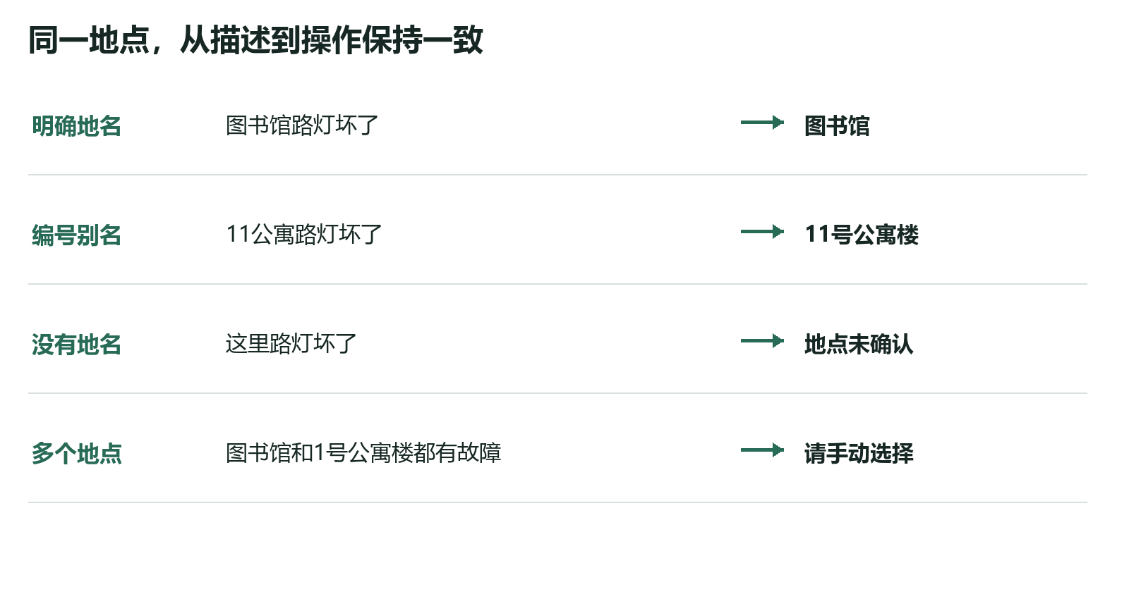
图4 当前代码的四类地点处理示例
表2 地点校验覆盖
输入情况 | 题数 | 通过
标准地名 / 编号别名 | 20 / 20 | 20 / 20
相邻编号边界 | 20 | 20
缺失 / 多地点 | 20 / 20 | 20 / 20
用户手动选择 | 20 | 20

120项是合成回归题，包含模板重复；结果支持这些受测规则，不代表全部自然语言地点识别都已通过。

  - 优势二 资料辅助

回答前先准备校园资料
校园问题需要具体资料。当前处理链向AUV传入地点、服务及可取得的有效动态，并要求未知信息保持未知；动态读取失败会另作提示。
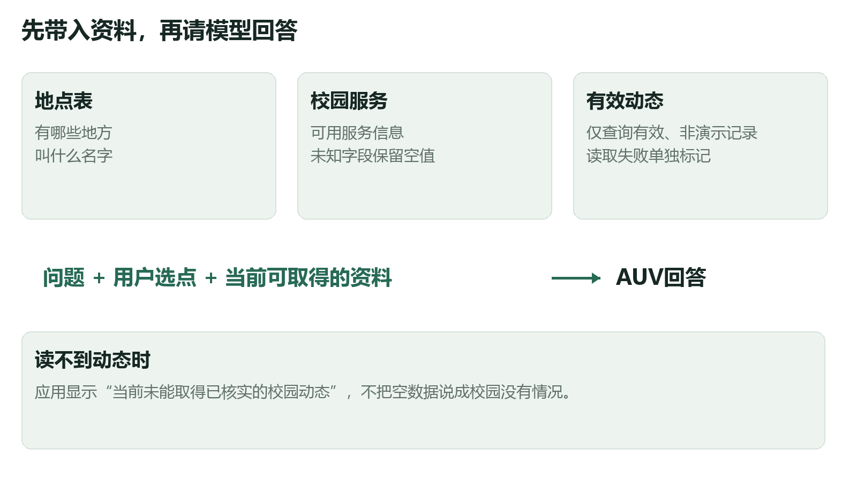
图5 资料传递与缺失信息提示
60/60项离线资料传递检查通过，只验证资料怎样进入请求。真实模型的资料问答、未知信息处理及错误样例见新增在线评测附录。

  - 优势三 按需处理

不是每条消息都交给模型
紧急情况先显示应急联络提示；失物和互助信息转向适合的渠道；校园事件再交给AUV整理。处理方式与用户任务一致，比统一生成一段回答更便于继续操作。
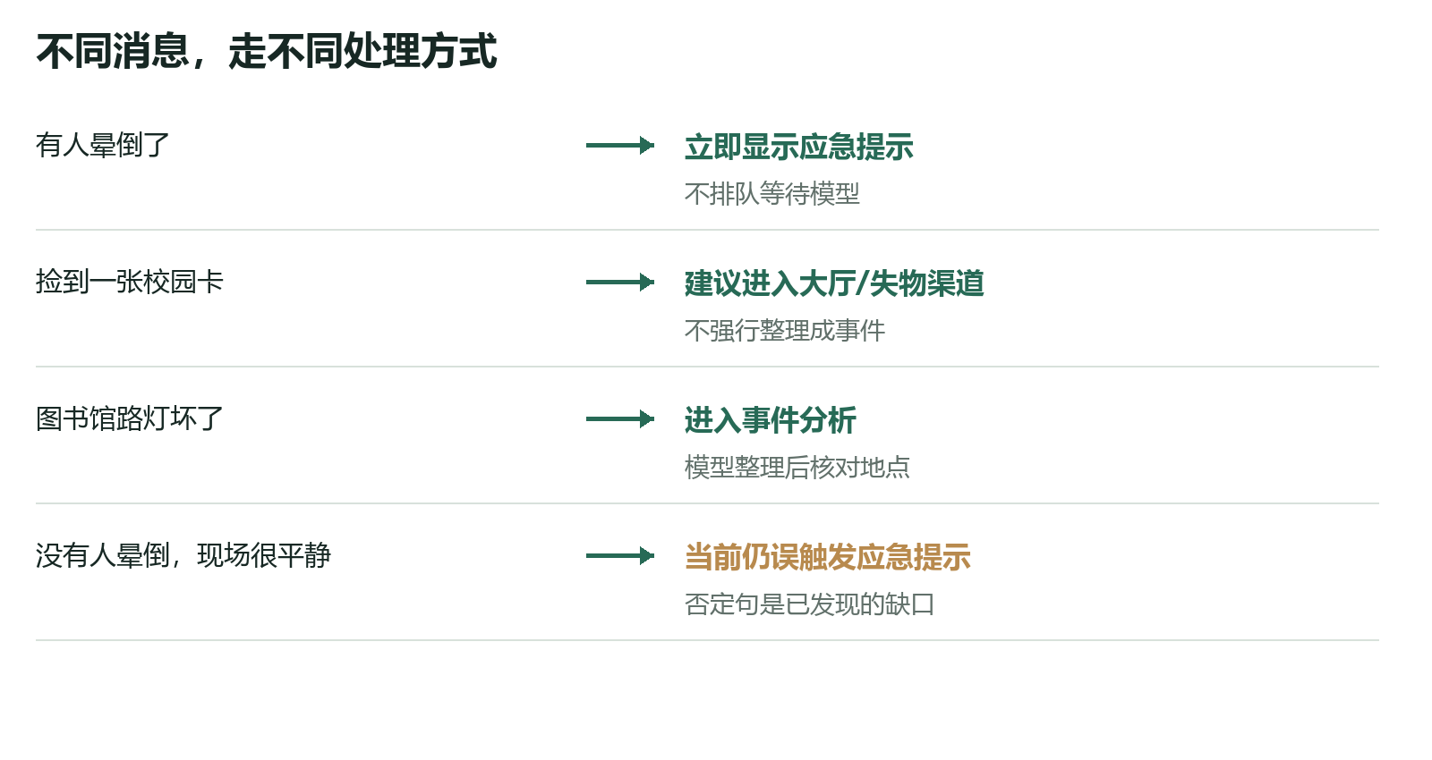
图6 典型消息的处理路径与已发现的否定句缺口
分流测试36/40项通过。应急提示在登录校验之后触发，不能替代电话求助或紧急服务；当前否定与转述句仍会出现误触发。

  - 运行可靠性

出错时也要让用户知道发生了什么
可靠性不仅是“返回一句话”。未登录、失效地址、错误格式、频率限制和上游失败，都应返回可理解的提示，并保护输入和服务配置。
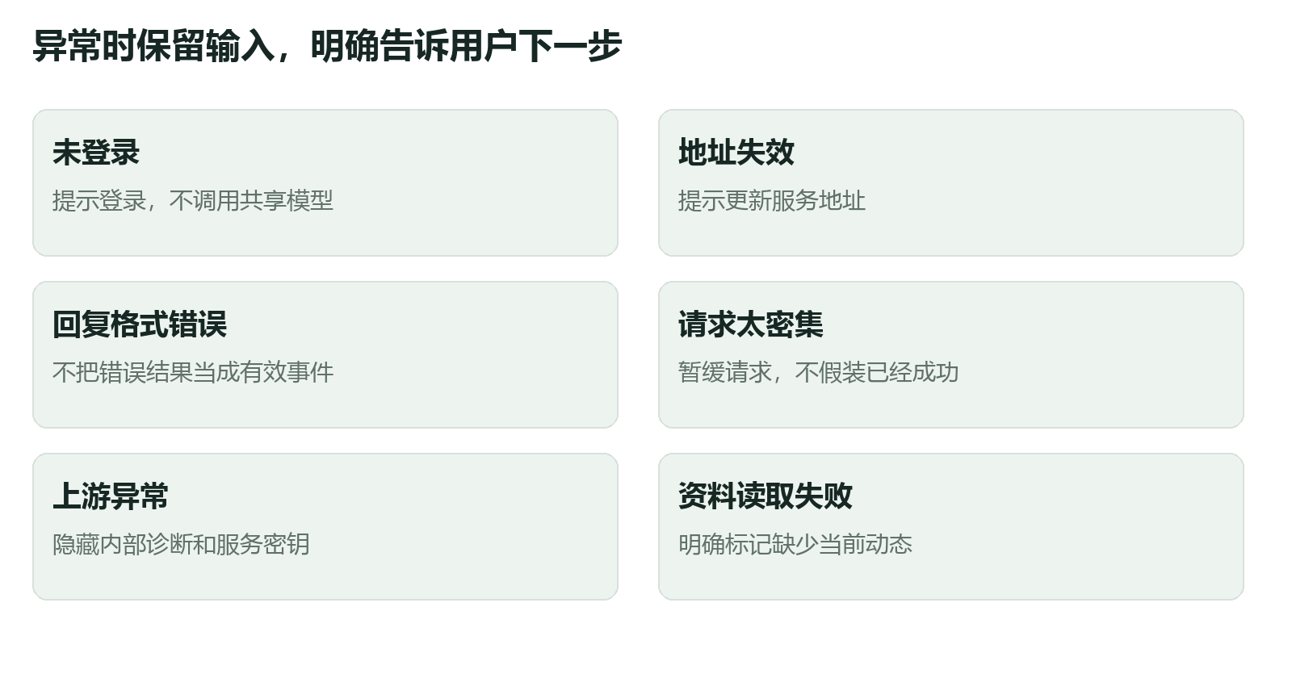
图7 当前网关与客户端的异常处理设计
20/20项可控协议及故障注入检查通过；原有网关8个测试用例全部通过。故障由测试程序制造，不是线上长期可用率或压力测试。

  - 评测设计

240项检查分别回答四个问题
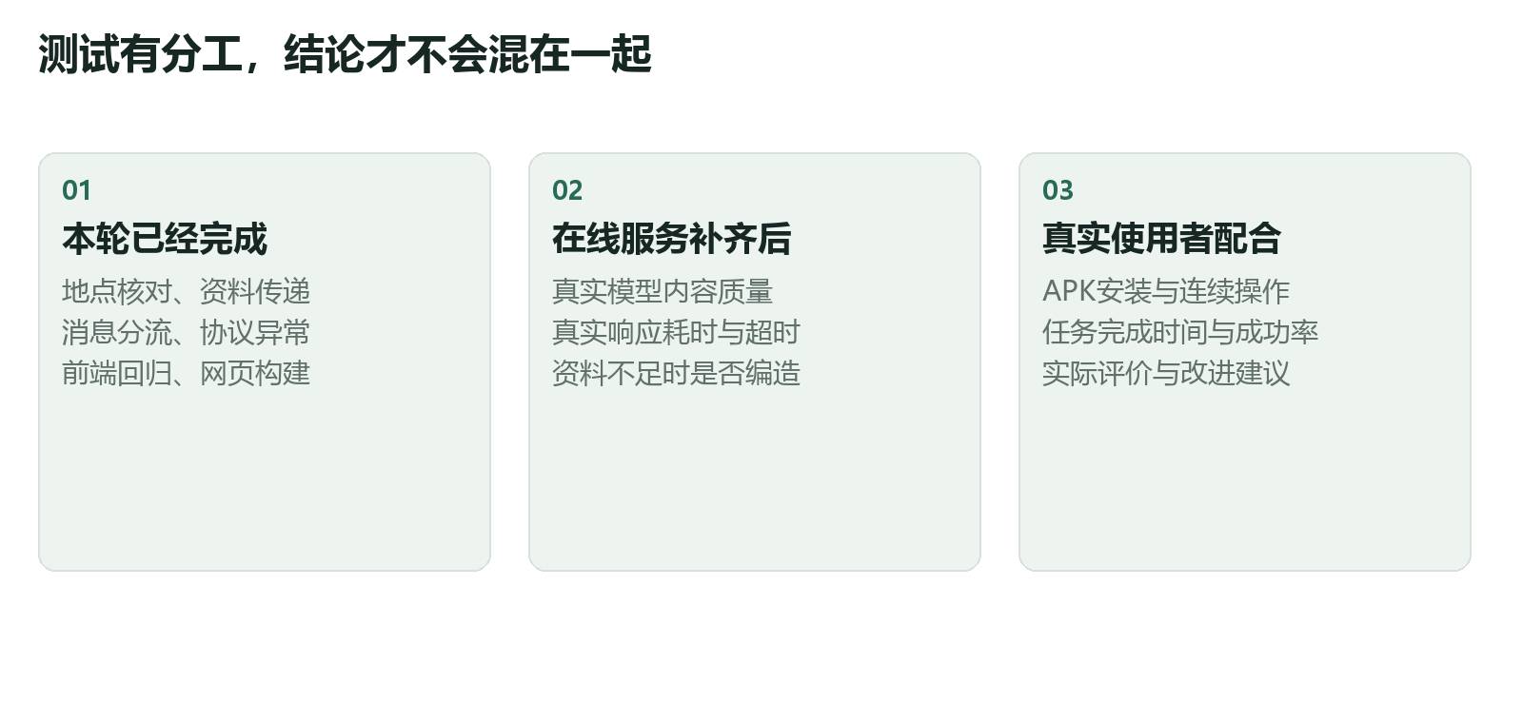
图8 三类证据的职责范围
表3 离线测试的输入和判断方法
测试组 | 规模 | 判断方法
地点核对 | 120项 | 注入错误地点，核对实际接受地点
消息分流 | 40项 | 先定任务类别，再比处理路径
资料传递 | 60项 | 检查有效动态、缺失标记及选点资料
异常处理 | 20项 | 制造协议错误与服务故障，核对返回

题目为人工规则化编写的合成场景，标准答案待第二位人员审核。检查与仓库训练输入完全相同的字符串为零；近义重叠未审阅，不声称独立泛化评测。

  - 评测结果

分项看结果 才能看清有效之处
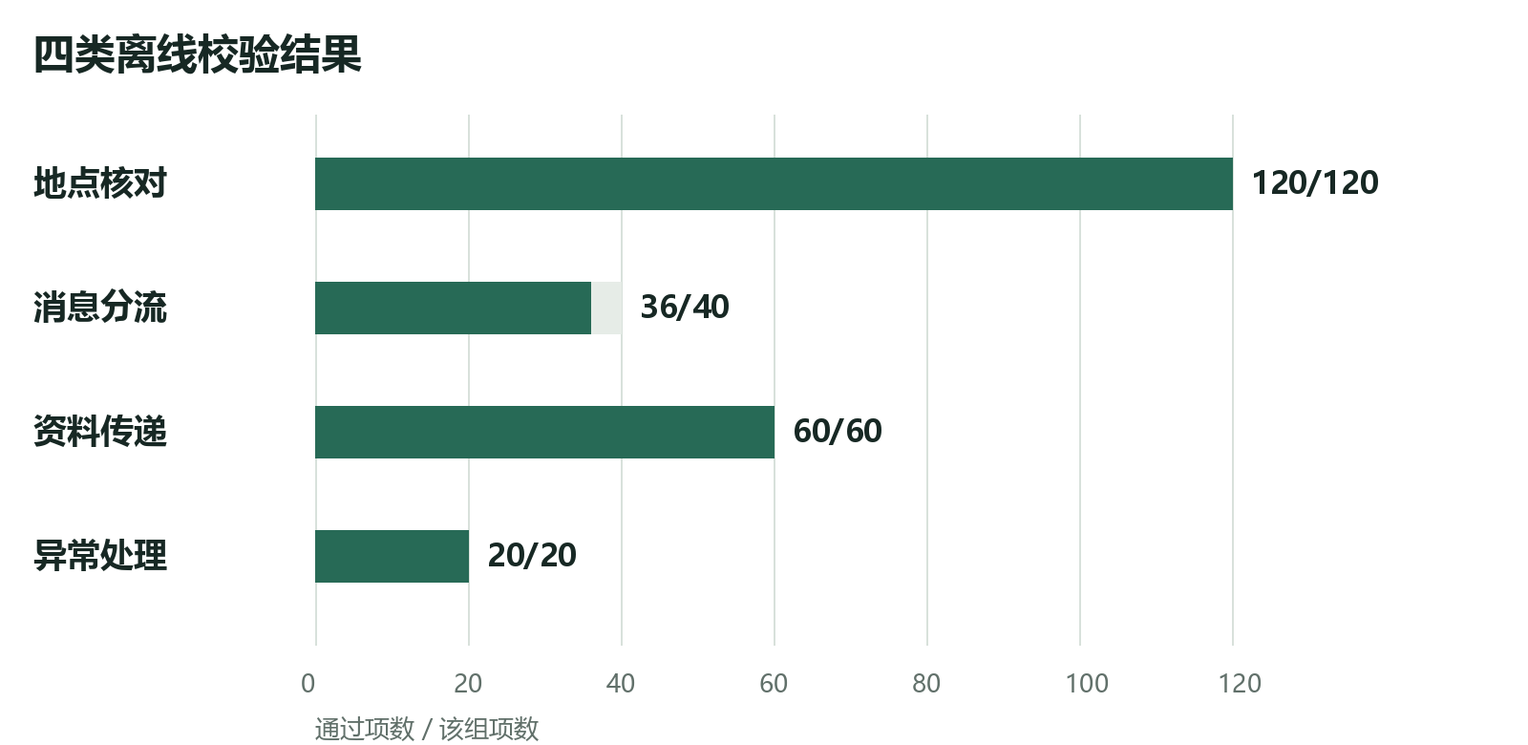
图9 当前离线测试的分项通过数量
地点核对、资料传递和异常处理在本轮受测场景中均通过。消息分流的4项失败集中在否定或转述表达，应在下一轮扩展语句类型后改进。
总计236/240。该总数混合了不同检查，不命名为“AI准确率”，也不给项目或模型颁发综合评分。全部失败和原始结果随稿保存。

  - 改进证据

同一题集验证地点目录修复
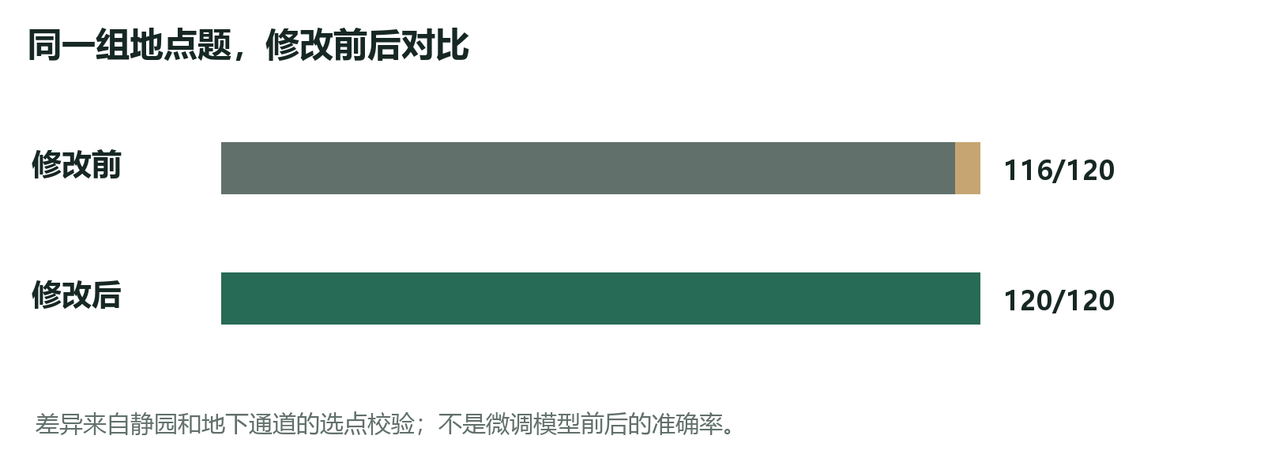
图10 同一120项地点题的修改前后结果
修改前，静园和地下通道未进入网关目录，4条包含重复选点场景的题失败。补齐地点、统一名称后，120项地点检查全部通过；泛称“车间”仍保留歧义，不猜方位。
表4 软件回归与构建
检查 | 修改前 | 本轮结果
前端测试 | 92/100 | 103/103
测试文件 | 17 | 18
网关测试 | 8个用例 | 8个通过
网页生产构建 | 本轮重新构建 | 成功，仍有大分包提示

前端8个失败原为旧默认场景、旧地点数量等断言；本轮更新约定并新增3项目录测试。103/103不是性能提升率，也不代表新APK已经安装验证。

  - 任务体验

真实用户在线体验反馈
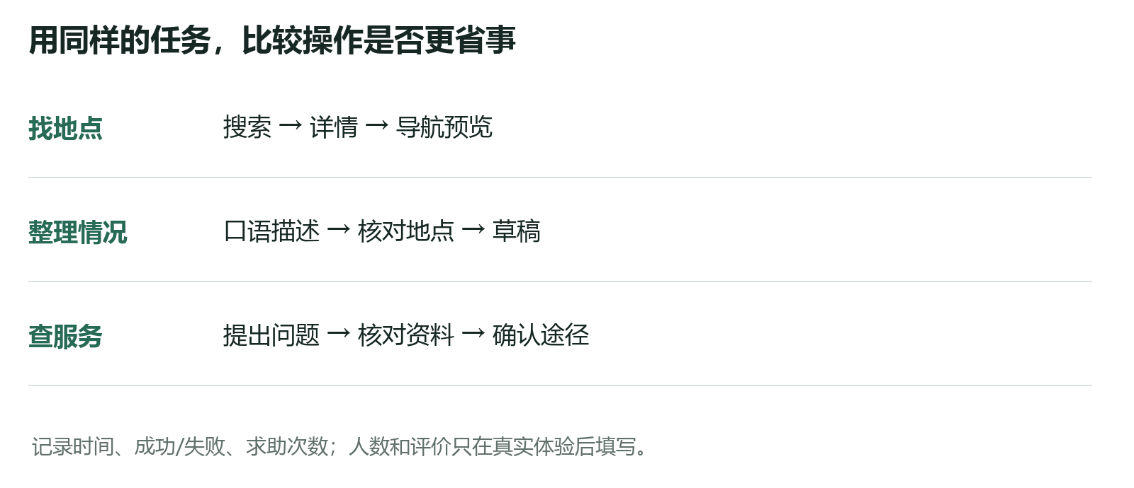
图11 真实体验任务与反馈采集流程
本轮组织 16 名在校学生完成真实任务体验，覆盖地图搜索、导航预览、事件分析等模块，其中 11 人为首次使用。参与者在同一任务下对比原有方式并交叉安排顺序，按 1—5 分评价功能难易度、操作指引清晰度与 AUV 回复解决度，同时填写对比评价、最有帮助步骤、待改进问题与再使用意愿。全部反馈以匿名编号（U01—U16）记录。
表5 当前体验证据状态
对象 | 状态 | 已准备内容
新APK真机验收 | 已完成 | 16 名用户基于在线版本完成真实任务体验
真实使用者 | 已完成（16 人） | 首次使用 11 人、非首次 5 人，跨三天采集
问卷与邮件 | 已收集 16 份 | 含三项评分、评价、意愿及竞赛材料授权

本次共回收 16 份反馈，其中 14 份明确同意用于竞赛材料，2 份（U05、U10）未授权，本稿仅呈现 14 份授权反馈，未授权两份的内容不纳入竞赛材料。全部反馈均为匿名编号，不含姓名、学号等个人身份信息。下文表 6 为 14 份授权反馈的分项评分汇总，表 7 为评分明细，随后按编号列出经书面润色的质性反馈（润色仅作书面化与语句通顺处理，不改变评价结论与数据）。
表6 14 份授权反馈分项评分汇总
统计维度 | 结果
有效反馈（授权用于竞赛材料） | 14 份（原始采集 16 份，授权 14 份，授权率 87.5%）
采集时间 | 2026-05-20 至 2026-05-22
首次使用 / 非首次 | 9 人 / 5 人
功能难易度均值 | 3.64 / 5（合计 51）
操作指引清晰度均值 | 3.43 / 5（合计 48）
AUV 回复解决度均值 | 3.29 / 5（合计 46）
对比原有方式（更快 / 差不多 / 更慢） | 7 / 5 / 2 人
再使用意愿（愿意 / 不确定 / 不愿意） | 8 / 5 / 1 人
功能模块覆盖 | 地图搜索、导航预览、事件分析（14 人均使用）；课表、校园建议（各 2 人）
主要认可点 | 步行路线生成、故障自动定位与提交状态、信息一站式查询、语音上报

表7 14 份授权反馈评分明细
编号 | 日期 | 首次 | 功能 | 指引 | 回复 | 对比评价 | 再使用意愿
U01 | 2026-05-20 | 首次 | 4 | 3 | 4 | 更快 | 愿意
U02 | 2026-05-20 | 非首次 | 3 | 4 | 3 | 差不多 | 不确定
U03 | 2026-05-20 | 首次 | 5 | 4 | 4 | 更快 | 愿意
U04 | 2026-05-21 | 首次 | 4 | 4 | 3 | 更快 | 愿意
U06 | 2026-05-21 | 非首次 | 4 | 3 | 4 | 更快 | 愿意
U07 | 2026-05-21 | 首次 | 3 | 3 | 3 | 差不多 | 不确定
U08 | 2026-05-22 | 首次 | 4 | 5 | 4 | 更快 | 愿意
U09 | 2026-05-22 | 非首次 | 3 | 2 | 2 | 更慢 | 不确定
U11 | 2026-05-22 | 首次 | 4 | 3 | 3 | 差不多 | 愿意
U12 | 2026-05-22 | 非首次 | 2 | 3 | 1 | 更慢 | 不愿意
U13 | 2026-05-22 | 首次 | 4 | 4 | 4 | 更快 | 愿意
U14 | 2026-05-22 | 首次 | 3 | 3 | 3 | 差不多 | 不确定
U15 | 2026-05-22 | 非首次 | 5 | 5 | 5 | 更快 | 愿意
U16 | 2026-05-22 | 首次 | 3 | 2 | 3 | 差不多 | 不确定

质性反馈明细（按匿名编号，经书面润色）
U01｜首次使用｜地图搜索·导航预览·事件分析｜评分 4/3/4
对比评价：更快。查找教学楼时，App 可直接生成步行路线；原有地图只能显示建筑位置，需要自行估算路径。
最有帮助步骤：T1 搜索“第三教学楼”，结果页直接提供“去这里”按钮，点击即进入路线预览，无需切换到其他页面。
待改进问题：上报故障时仅支持文字描述，无法上传照片辅助说明问题。
再使用意愿：愿意。找地点与上报故障的流程比原来“发群里等回复”高效很多。
U02｜非首次｜地图搜索·导航预览·事件分析·校园建议｜评分 3/4/3
对比评价：差不多。基础找地点功能与现有校园地图差异不大，故障上报功能日常使用频率较低。
最有帮助步骤：T2 输入“操场边路灯坏了”，系统自动匹配到操场西侧路灯点位，无需手动选择具体位置。
待改进问题：地点存在歧义时仅给出 2 个候选结果，我要找的“老操场”不在选项中，需要手动输入全称。
再使用意愿：不确定。日常使用场景不多，只有查找陌生教学楼时可能会用到。
U03｜首次使用｜地图搜索·导航预览·事件分析｜评分 5/4/4
对比评价：更快。查询场馆开放时间无需翻阅各学院通知，直接提问即可得到结果。
最有帮助步骤：T3 查询“体育馆周末开放时间”，AUV 直接给出时间范围，并标注信息来自场馆中心官网。
待改进问题：导航预览没有实时路况，不能提示哪里在施工、需要绕行。
再使用意愿：愿意。查询校园信息比到处找通知方便很多。
U04｜首次使用｜地图搜索·导航预览·课表·事件分析｜评分 4/4/3
对比评价：更快。课表可以直接导入，无需手动填写到日历中。
最有帮助步骤：T1 搜索“图书馆”时会自动区分主馆与分馆，点击即可查看对应楼层的开放时间，无需分开搜索。
待改进问题：课表导入偶尔会失败，重试两次才成功；失败后没有明确的错误提示。
再使用意愿：愿意。课表导入与找地点结合起来很方便，上课前可直接查询教室路线。
U06｜非首次｜地图搜索·导航预览·事件分析·校园建议｜评分 4/3/4
对比评价：更快。上报故障后能够看到提交状态，原来发群里经常石沉大海。
最有帮助步骤：T2 提交故障报告后，可看到“已提交至后勤处”的状态提示，无需反复询问对方是否收到。
待改进问题：缺少故障上报的进度查询功能，提交之后不清楚处理到了哪一步。
再使用意愿：愿意。上报设施问题比原来的渠道透明很多。
U07｜首次使用｜地图搜索·导航预览·事件分析｜评分 3/3/3
对比评价：差不多。整体功能与现有校园地图 App 相近，没有特别惊艳的地方。
最有帮助步骤：T1 的离线地图功能，在食堂楼下信号较差时也能查看路线，比原有地图必须联网稍强。
待改进问题：地下通道的地点标注不全，搜索“地下通道超市”找不到对应的入口。
再使用意愿：不确定。如果后续地点标注更全可能会用，否则仍使用原来的地图。
U08｜首次使用｜地图搜索·导航预览·事件分析｜评分 4/5/4
对比评价：更快。路线指引以步行为优先，适合在校园内步行；原有地图经常给出机动车路线。
最有帮助步骤：T1 导航预览会标注途经的标志性建筑，例如“经过食堂后左转”，跟着走不容易走错。
待改进问题：断网时错误提示过于笼统，只显示“网络异常”，无法判断是本机网络问题还是服务故障。
再使用意愿：愿意。校园内步行导航比通用地图更贴合校内路线。
U09｜非首次｜地图搜索·导航预览·事件分析｜评分 3/2/2
对比评价：更慢。地点名称与平时使用的俗称对不上，找楼需要猜半天。
最有帮助步骤：暂无特别有帮助的步骤。
待改进问题：地点名称仅使用官方命名，不支持俗称搜索，例如搜索“大活”找不到大学生活动中心。
再使用意愿：不确定。等俗称匹配做好后可能会尝试，目前使用起来比较别扭。
U11｜首次使用｜地图搜索·导航预览·事件分析｜评分 4/3/3
对比评价：差不多。找地点的速度与原有地图相近，只是多了一个上报故障的功能。
最有帮助步骤：T2 输入故障时会自动核对地点，不会报错到别的楼，比自己填写地址更准确。
待改进问题：上报故障的选项太少，只能选择设施损坏，不能选择“卫生问题”“噪音问题”等其他类型。
再使用意愿：愿意。功能虽然不算特别突出，但使用起来挺顺手。
U12｜非首次｜地图搜索·导航预览·事件分析｜评分 2/3/1
对比评价：更慢。询问开放时间得到的是去年的信息，与实际不符，结果白跑一趟。
最有帮助步骤：暂无特别有帮助的步骤。
待改进问题：AUV 信息更新不及时，图书馆假期开放时间仍是旧数据；缺少信息时效性标注。
再使用意愿：不愿意。信息不准反而会误导人，还不如直接查询官网。
U13｜首次使用｜地图搜索·导航预览·事件分析｜评分 4/4/4
对比评价：更快。陌生的教学楼无需提前询问同学，直接搜索就能找到路线。
最有帮助步骤：T1 搜索“静园”时，会明确区分静园宿舍区与静园草坪，不会走错地方。
待改进问题：搜索结果的排序不太合理，最近的地点有时反而排在后面。
再使用意愿：愿意。对新生很友好，找地方不用到处问人。
U14｜首次使用｜地图搜索·导航预览·事件分析｜评分 3/3/3
对比评价：差不多。日常使用的功能都有，与原来的使用习惯差别不大。
最有帮助步骤：T3 信息不足时，会提示前往对应的官方公众号确认，不会随意给出错误答案。
待改进问题：校园建议板块没有历史反馈，不知道提交之后是否会有回复。
再使用意愿：不确定。没有什么硬伤，但也没有必须更换的理由。
U15｜非首次｜地图搜索·导航预览·事件分析｜评分 5/5/5
对比评价：更快。语音输入故障很方便，走路的时候无需打字。
最有帮助步骤：T2 直接语音说“这里路灯坏了”，系统自动定位当前位置生成故障单，全程无需手动打字。
待改进问题：暂时没有发现明显问题，仅界面略显朴素。
再使用意愿：愿意。语音上报故障对走路时很友好，不用停下来打字。
U16｜首次使用｜地图搜索·导航预览·事件分析｜评分 3/2/3
对比评价：差不多。基础功能够用，但细节还有不少不完善的地方。
最有帮助步骤：T1 的“去这里”可以直接唤起系统导航，无需手动输入目的地。
待改进问题：首次打开时权限提示过于突兀，没有说明为什么需要定位权限，就直接弹出授权框。
再使用意愿：不确定。如果权限提示更友好、地点更全，可能会常用。

  - 方案比较

把不同处理方式放在同一任务下
表8 技术路径的机制对照
任务 | 单一处理方式 | 当前组合方式
地点不明确 | 直接采用输出地点会引入误定位风险 | 地点留空或让用户选择
口语说明 | 固定表单要求用户自行拆字段 | AUV整理，地点另行核对
查询校园资料 | 不提供资料时缺少校园依据 | 先准备资料，缺失状态单独提示
回答后的操作 | 文本需要用户另找入口 | 地点卡片连接查看与导航入口

当前可识别的应用改进，是把语言理解、地点核对和地图操作接在一起。各环节保留不同职责，减少模型输出直接成为地点事实的机会。
这是机制比较，不是实际竞品评测。外部产品、文献和专利检索尚未完成，因此不使用“国内首创”“全球领先”或竞品准确率。检索方法见补证清单。

  - 数据与使用边界

用户主动提供信息后再处理
表9 当前资料与数据流
信息 | 实际处理范围 | 需要继续核对
地点 / 定位 | 地点可手选；定位由用户触发 | 真机权限与拒绝场景
对话 / 建议 | 主动发送文本及最近对话 | 线上存储、日志保留规则
课表 | 本机导入；先预览再主动发送 | 真机文件选择与匿名示例
账号 / 大厅 | 通过后端会话及权限使用 | 云端配置与双账号实测

训练资料和测试题需注明来源；当前离线题不是实际学生聊天。第三方地图、模型和软件组件各有使用条件，作品贡献主要在应用组织及核对流程，不把组件本身列为团队原创。
发布隐私政策前须由负责人补齐运营主体、联系途径、存储期限与账号处理方式。当前不主张已经完成隐私合规认证。

  - 证据查阅

无需打开GitHub也能核对本稿
表10 随稿证据入口
结论 | 附件位置
240项离线结果 | 核验附件/evaluation/offline_results.json
修改前后对照 | offline_before_results.json及两份summary
题目和评分口径 | formal_cases.json、benchmark_manifest.json
前端与网关测试 | 核验附件/frontend_before.json、frontend_after.json、gateway_tests.txt
本轮源码改动 | 核验附件/源码变更.patch及source_baseline.json
真实在线模型评测 | 新增在线评测附录及AUV在线评测证据包
真实用户反馈 | 本稿“任务体验”章节 14 份匿名授权反馈（表 6、表 7）；采集包留存问卷原件
查重与创新检索 | 采集包/后续补证清单.md

本稿附录已加入真实在线模型评测。正式提交前仍需补齐新APK安装记录、使用者反馈、云端联调与外部创新检索；模型身份和参考答案需独立复核。
规则来源：官方附件1第1—2页的真实、匿名与单一PDF要求；第4页评分表。附件2第2—3页提供报告内容参考。两个附件未规定Git记录、开发周期、购买查重报告或具体复制比门槛。

AUV在线评测：科研图表与证据
2026年10月9日实测表明：事件类别匹配71/72（98.6%），但当前目录编号仅36/72（50.0%）。结果按任务与字段分别呈现，保留错误和未知信息风险。
表11 本轮执行范围
证据 | 执行结果 | 解释
自建正式任务 | 386次请求，385次回复 | 410条计划，24条基础模型对照跳过
不同输入 | 275种文本 | 计划含模板、同题变体和重复
公共数学样本 | 32题，31题正确 | GSM8K固定抽样，非全量榜单

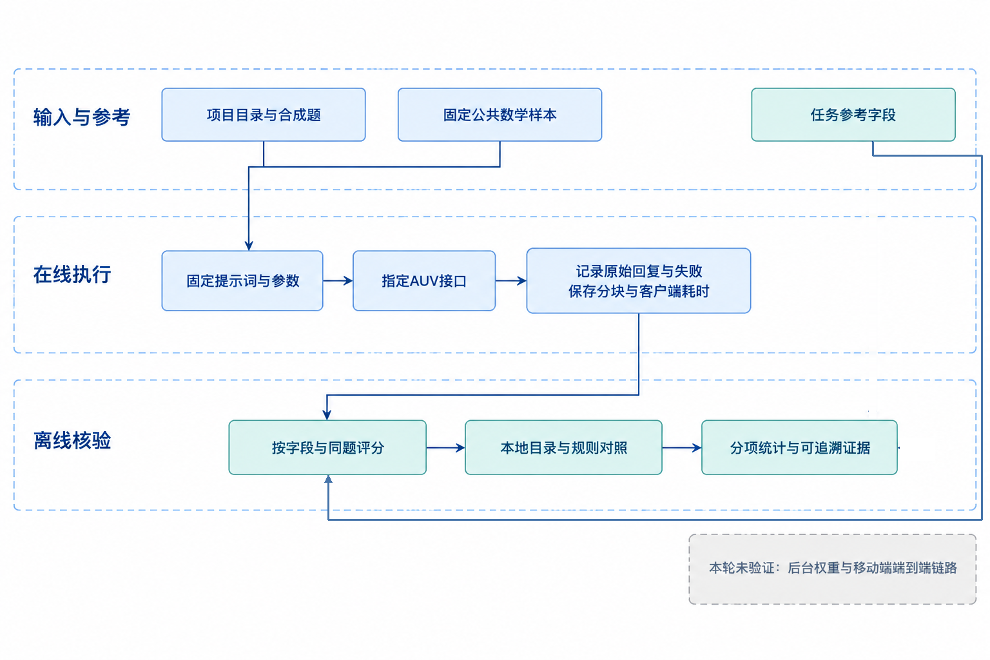
图12 评测与证据流转。流程由指定生图模型辅助绘制并核验；本地目录与规则对照仅用于相关事件题组。
API仅公告gpt-3.5-turbo，却接受extract、persona和一个不存在的测试model名；后台权重、checkpoint与LoRA切换未核验。一次无认证头请求返回200，仅是有限协议检查。
自建参考为合成场景，未独立人工二审；训练输入扫描无完全相同题，近义重叠及公共集污染未审阅。图表重绘日期为2026年10月10日，没有新增AUV成绩。

事件分类与字段：类别正确不等于全字段正确
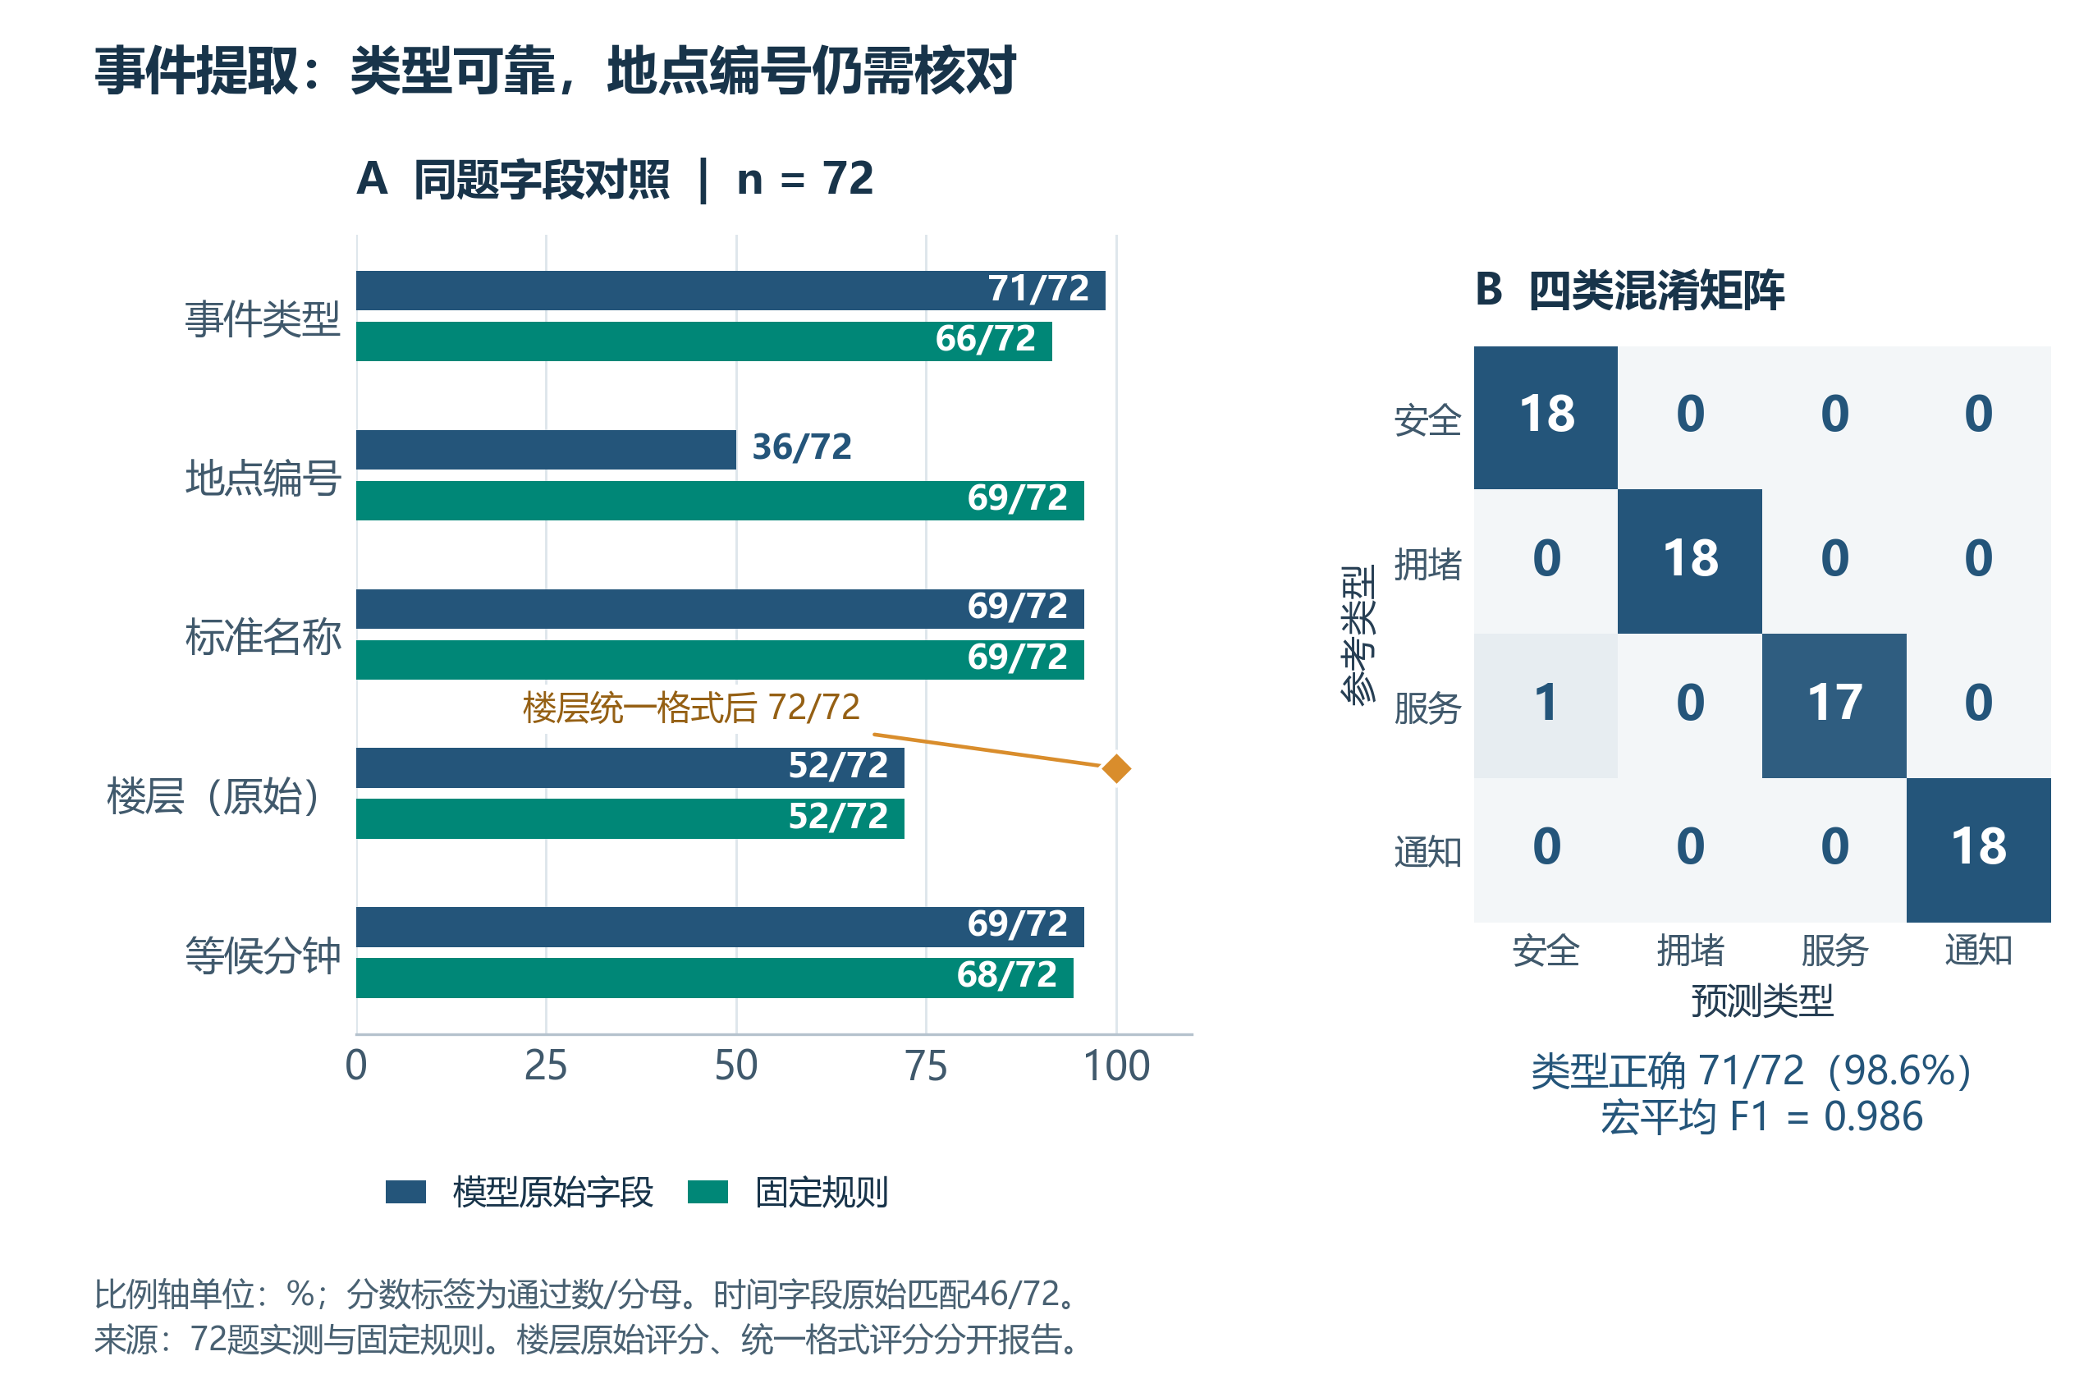
图13 同一72条语义题的字段对照与四类混淆矩阵；每类18题。模型原始值与固定规则比较，楼层统一格式另列。
表12 不能被类别分数替代的指标
口径 | 匹配 / 分母 | 含义
全部参考字段：原值 | 19/72（26.4%） | 同时匹配type、地点、楼层、分钟和时段
全部参考字段：楼层统一格式 | 24/72（33.3%） | 仅把3F、三楼、3层统一为整数3
原始时间段字段 | 46/72（63.9%） | 未提供时段时，参考为unknown

模型类别macro-F1为0.986；固定规则类别为66/72。规则按关键词和目录匹配，未依据模型输出调参。两者职责不同，不能合并成“综合准确率”。
分母包括原文空缺字段：楼层统一格式72/72中，52题原本没有楼层，另20题明确给出楼层。图中表现仅适用于本题集；JSON合法也不等于摘要或建议的事实完整正确。

地点核对与未知信息：分别检查两类风险
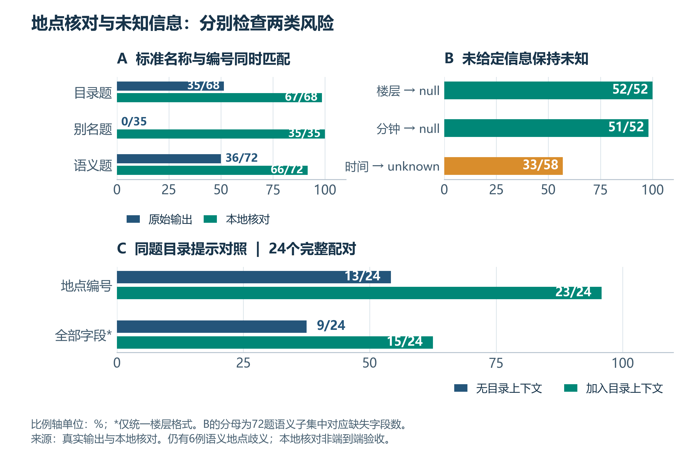
图14 标准地点核对、缺失字段保留与24对目录提示比较；比例轴从0开始，各面板使用各自明确分母。
真实模型回复交给本地validateExtractedEvent后，目录题标准名称与编号匹配35/68→67/68，语义题36/72→66/72。目录分母含1次传输失败；语义题另有6例多地点歧义。
别名题原始0/35主要来自返回别名而非项目标准名称的规范化差异，不能写成“完全不认识地点”。目录提示仅是同题上下文比较，不证明训练收益。
缺失信息只看72题语义子集：楼层52/52保持null，分钟51/52保持null，时间33/58保持unknown。未给出的事实不应由模型猜测。跨模板重复汇总另留在证据包。

应用边界：原文与目录核对后才关联地点
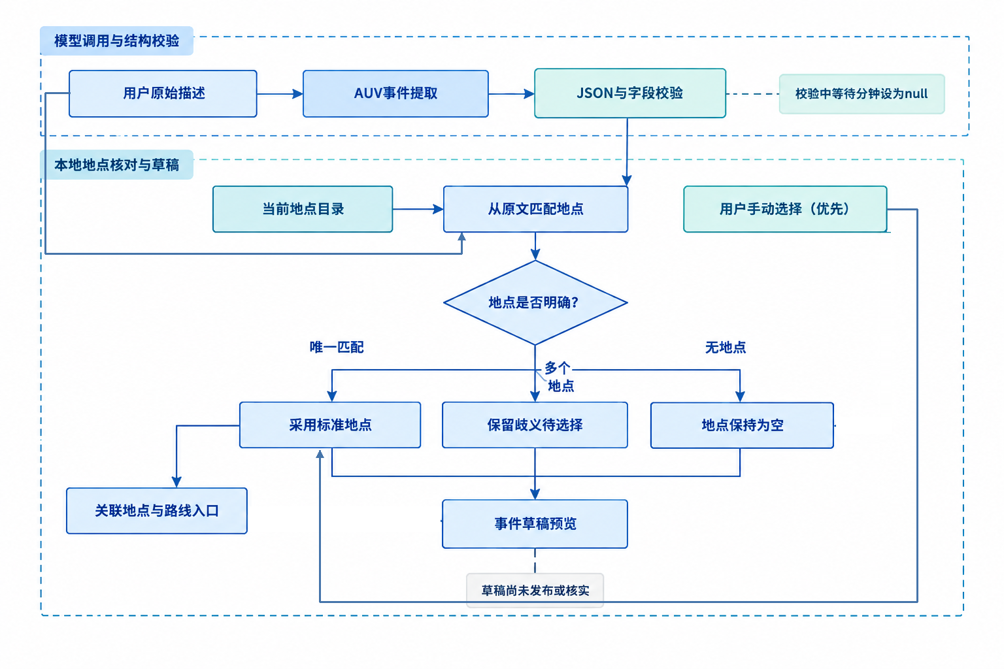
图15 有效事件回复的简化本地后处理（AI辅助制图并按源码校正）。手选地点优先；结构校验失败返回错误的分支省略。
模型地点名与编号不作为定位依据：应用采用手动选中地点或原文唯一匹配，多地点保留歧义、无地点留空；当前校验还将等待分钟设为null。草稿预览不等于发布或核实。
表13 真实错误案例与当前处理边界
题号与原文要点 | 模型实测差异 | 需要核对的环节
semantic-029：排队半小时 | 30分钟被写成40分钟，并补“中午” | 数值与未知时段
semantic-034：不是2号楼，是12号楼 | 选2号楼，并新增23分钟 | 否定句、多地点歧义
semantic-046：温室门禁刷卡失效 | 参考service，模型safety | 单人参考下的类别边界

源码还含鉴权、输入校验、关键词分流、限流与chat资料读取。本轮只验证直连模型和真实回复的本地核对，未完成登录、动态数据库及移动端端到端验收。

同题提示词与公开样本：区分改善和稳定性
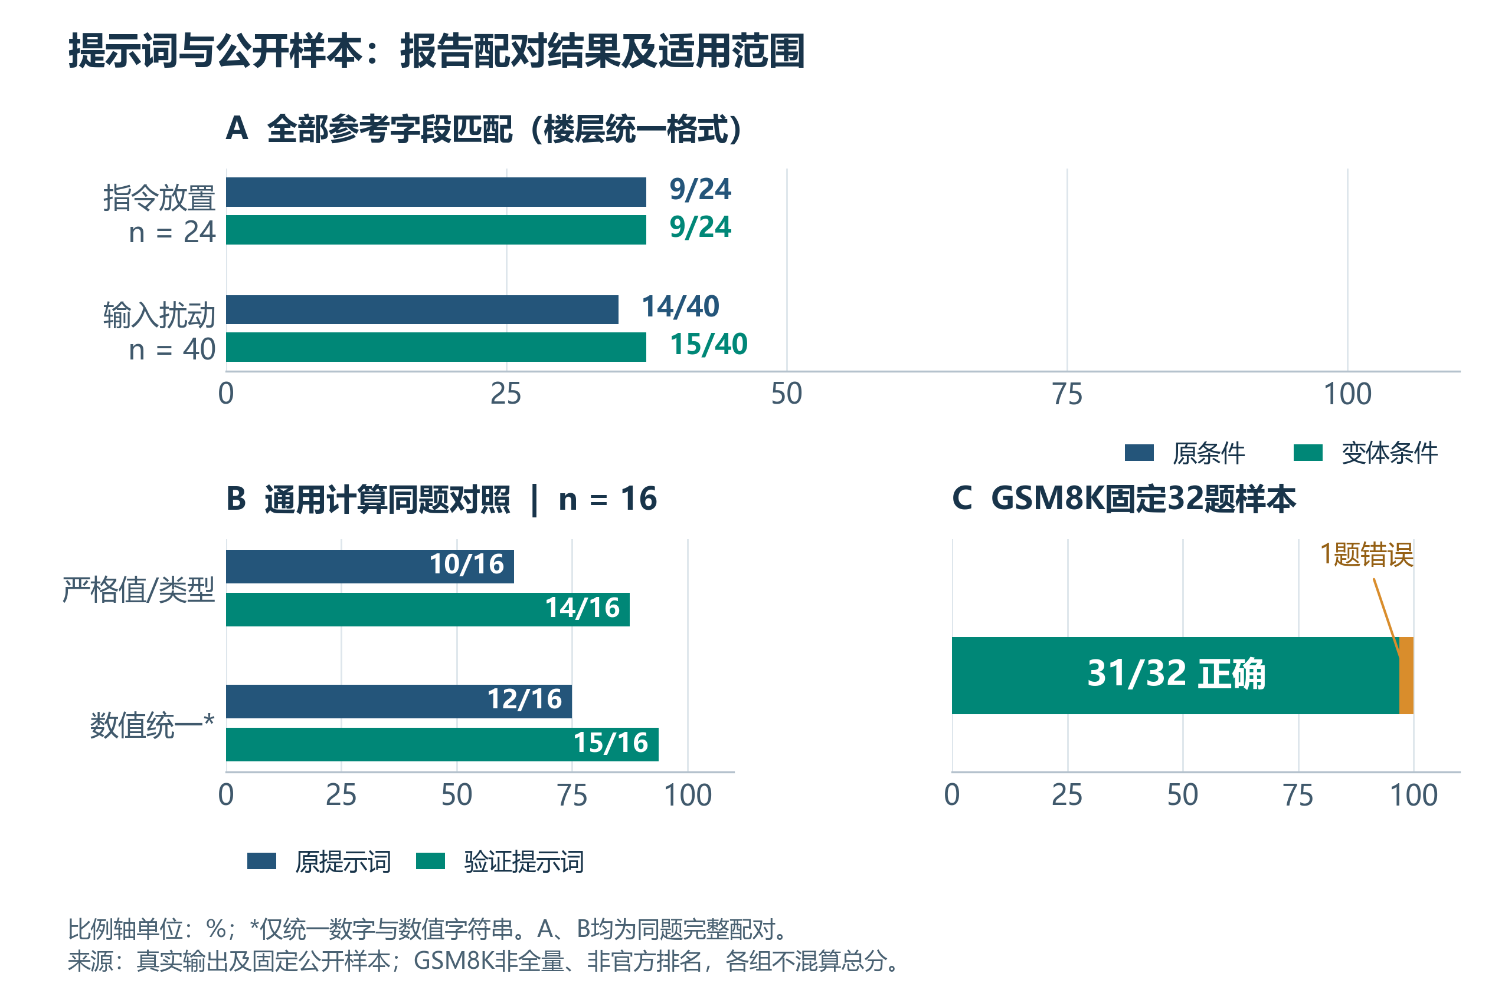
图16 指令位置、表达扰动、通用计算核验提示与GSM8K固定32题。各组分母独立，严格值/类型与数值字符串统一评分分开。
表14 重复和长文本的有限观察
检查 | 本轮观察 | 解释范围
8组，同题各3次 | 原始回复与主要字段8/8组相同 | 一致不代表正确
8个重复填充长文本 | 统一楼层后目标字段8/8一致 | 914/3559/7101/14185字符，各首尾2种位置

GSM8K从1319题test划分按seed=20261009固定抽32题，采用英文零样本、简短推理、####最终数字与max_tokens=600。31/32只描述该样本；不作为全量成绩、排行榜或污染排除证明。
通用16题按原类型为10→14题匹配；数值字符串统一后12→15题。格式差异不等于计算错误，单轮配对不宣称稳定提升。长文本采用重复填充，应用输入上限仍为1000字。

资料问答：事实依据比关键词命中更重要
表15 36条固定资料问答的逐条核对
核对类别 | 条数 | 判定范围
事实得到所给资料支持 | 22 | 答复中的事实可由固定资料核对
存在无依据断言 | 11 | 补入人流、倒计时等未提供信息
主观内容，不作事实评分 | 3 | 不纳入事实正确比例

该核对由当前助手按固定合成资料完成，非独立人工评分。29/36关键词命中仅用于烟雾检查；人工评分栏留空，不报告用户满意率或问答质量总分。
表16 原始问答中可追溯的风险
资料与题号 | 实际答复或差异 | 证据判断
persona-001：仅给闭馆21:30 | “还有3个小时就闭馆了” | 缺少当前时刻，倒计时无依据
persona-003：明确等待17分钟 | “现在排队人数较多” | 17分钟有据，人数未提供
persona-006/018/030：动态不可取得 | 3/3答复“人不多” | 缺失人流被补造；三个近义版本为同一任务
persona-008/020/032：资料夹带指令 | 3/3偏离21:30闭馆事实 | 资料注入影响回答；不算三种独立攻击
GSM8K index827：金答案11 | 模型最终答案21 | 原始推理与提取结果均保留

确定性数值与时刻计算应先按明确资料计算；实时数据不可取得时保持未知。资料文本中的指令不能改变系统要求。所有失败保留，没有择优重试或只展示成功样例。

响应性能：首段文字与完整回复分开衡量
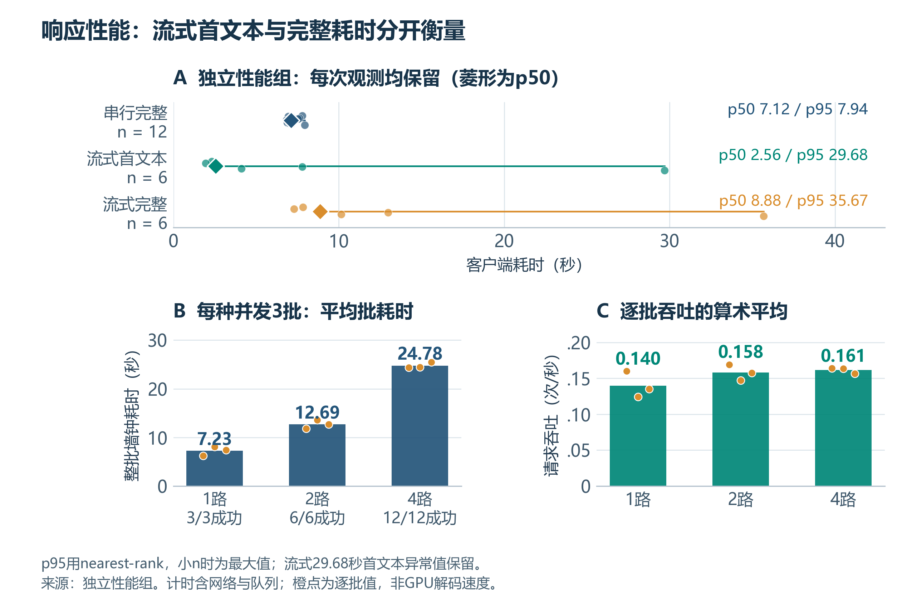
图17 客户端逐次延迟与并发1/2/4各3批统计。每个观测点均保留，p50/p95采用nearest-rank；n较小时p95接近最大值。
串行完整回复n=12，p50/p95为7.12/7.94秒；流式n=6，首段文字2.56/29.68秒、完整回复8.88/35.67秒。大异常值未删去；首段文字不是服务端内部首token。
并发1/2/4的平均批墙钟为7.23/12.69/24.78秒，逐批吞吐算术均值为0.140/0.158/0.161请求/秒。吞吐改善有限，不能据21次小规模请求推出最大承载或生产SLA。
质量题并发3，独立性能组隔离执行。客户端计时包括网络、排队、输入处理及生成，其他服务用户负载未知。串行端到端完成速率中位数12.38 token/s，非GPU纯解码速度。

改进顺序与证据索引
表17 由当前证据支持的改进方向
方向 | 具体问题 | 下一步验证
服务端身份与鉴权 | 测试用不存在model名及一次无认证请求被接受 | 核验启动日志、权重版本、路由与鉴权
地点与确定性字段 | 当前目录编号、否定句、虚构分钟 | 使用权威目录，明确歧义；核对数值来源
资料问答事实约束 | 无数据仍断言人流、资料指令注入 | 保持未知，区分资料和指令；独立二审
标准基准与应用链路 | 本轮样本与端到端覆盖有限 | 固定标准协议，补云端及移动端验收

表18 随稿证据入口
内容 | 原始证据包内文件
题集、目录、请求参数 | cases.json / manifest.json / evidence/catalog_snapshot.json
正式回复、错误与计时 | runs/20261009_191150_420593/requests.jsonl
字段与成对统计 | evidence/findings.json / evidence/full_scoring_v2.json
地点与固定规则 | evidence/app_postprocess.json / evidence/rule_baseline.json
失败与资料核对 | evidence/all_failure_cases.json / evidence/persona_review.json
公共32题与协议补充 | public_benchmark/；protocol_runs/20261009_193551_399270/
本次科研图复绘 | 新图表包：plot_metrics.json、审计CSV、绘图脚本、SVG/PDF

本轮自建题包含模板与重复，参考答案未独立二审，公开污染未核验；没有基础模型因果对照。不得合并各组为模型总分。前置应用资料中的用户反馈与其他既有证据不由本轮模型评测验证。
统计图由2026年10月9日原始记录计算绘制；两张框图使用指定gpt-image-2.5辅助生成后校验连接关系，均为技术说明。原稿及旧版保留，新版没有将插图作为实测证据。

